

府政学習会

「大阪湾でマリン体験をしよう!」

府政学習会

「大阪湾でマリン体験をしよう!」

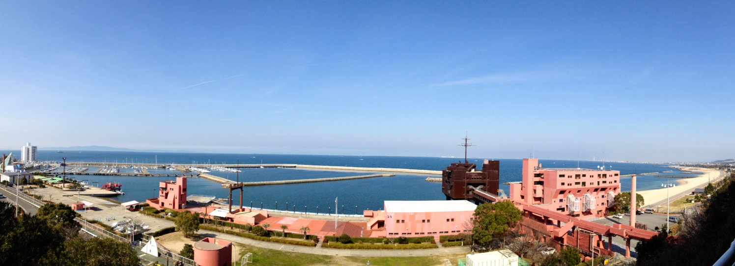

**令和７年**

**１１月９日開催**

**参加費無料**

**令和７年**

**１１月９日開催**

**参加費無料**

大阪府立青少年海洋センターには、カヌー、ヨットなど海を満喫するプログラムをはじめ、海の生きもの観察やバーベキュー、グラウンドでのスポーツなど、さまざまな活動ができる施設があり、日ごろからたくさんの方々にお越しいただいております。

今回の学習会では、六甲の山並みや関西国際空港を一望できる施設の見学や、エンジン艇「白鳥号」の体験クルーズを通じて、大阪湾でのマリン体験の魅力をご紹介し、青少年の健全育成のための施設について理解を深めていただきます。

内容

日時

令和７年11月９日（日曜日）

１0時30分から12時30分まで

(10時00分受付開始)

場所

大阪府立青少年海洋センター

（所在地：大阪府泉南郡岬町淡輪6190）

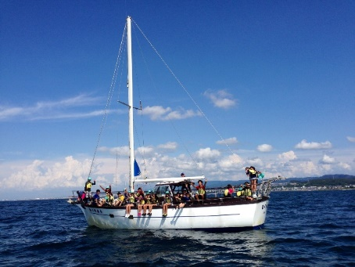

・府立青少年海洋センターの紹介（約10分）

・府立青少年海洋センター施設見学（約30分）

・エンジン艇「白鳥号」体験クルーズ（約40分）

※雨天・強風等により内容を一部変更する場合が

あります。

募集人数

**40人**

※大阪府内に在住、在勤、または在学する個人に

限ります。

※１組５人までとさせていただきます。

※中学生以下の方は必ず保護者同伴でお申込みください。

※応募多数の場合は抽選といたします。

※多くの方にご参加いただくため、同一メンバーや同じ代表者による重複申込みはご遠慮ください。

募集締切

**令和７年10月15日（水曜日）**まで

※往復はがきでの申込みの場合は**必着**

抽選結果及び参加証の送付時期

令和７年10月23日（木曜日）ごろの

予定です。

持ち物・服装等

・タオル、お飲み物など必要な物は各自でご準備ください。

・移動や見学でかなりの距離を歩きますので、

動きやすい服装・靴でご参加ください。

応募上の注意

(1)手話通訳、車椅子、ベビーカーの利用等の配慮が必要な場合は応募の際にお申出ください。

なお、車椅子をご利用の際は、見学ルートが一部変更になる場合があります。また、電動車椅子をご利用の場合は、エンジン艇「白鳥号」への乗船時に別の車椅子へ移っていただくことがありますので、あらかじめご了承ください。

(2)多数のご応募が見込まれますので、重複申込みはご遠慮ください。重複申込みの場合は、後の申込みのみを受付けます。

(3)気象警報、津波注意報の発令や現場の状況等により、内容を一部変更または中止する場合があります。

■お問合せ窓口(平日9時00分～18時00分)

府民お問合せセンター

電話番号**06-6910-8001**

※応募時にお預かりした個人情報は、府政学習会にかかる通知や確認のために使用し、それ以外の目的には使用しません。また、個人情報保護法に基づき適正に管理します。

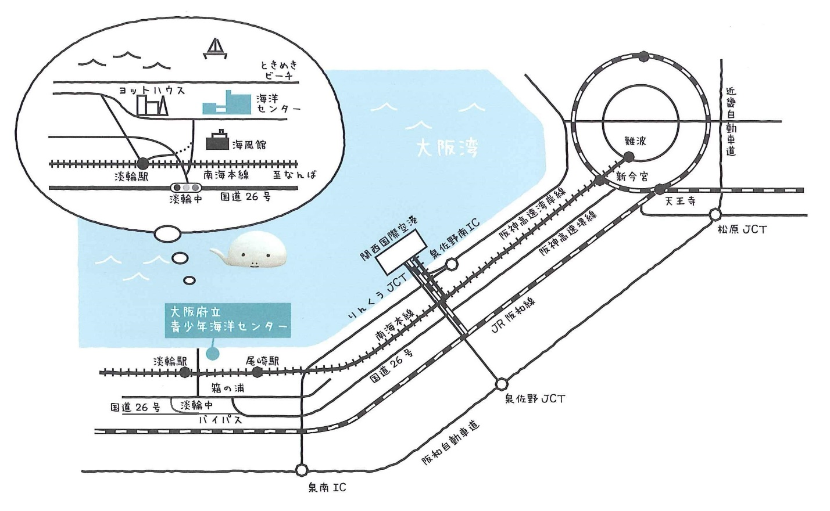

申込方法

※応募上の注意をご一読のうえ、ご応募ください。

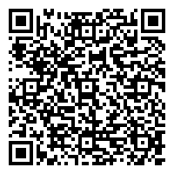**<インターネットで申込む場合>**

「府政学習会」で検索いただくか、

右の二次元コードから

お申込みください。

**<往復はがきの場合>**

必要事項(1)から(5)までを記載のうえ、

＜宛先＞へ郵送してください。

(1)イベント名（11月９日 府政学習会

「大阪湾でマリン体験をしよう！」）

(2)応募メンバー全員（最大で５人まで）の

「氏名」「年齢」

(3)応募の代表者の「住所」「電話番号」

(4)参加者のお住まい等について

（府内在住、府内在勤、府内在学のいずれかを記載）

(5)手話通訳、車椅子、ベビーカーの利用等配慮が必要な場合はその内容

＜宛先＞〒５４０－８５７０（住所不要）

府民お問合せセンター「府政学習会」

※料金不足の場合は受領できませんので、郵便料金にはご注意ください。

アクセス

**＜電車＞**

南海本線「淡輪」駅下車徒歩10分

**＜自動車＞**

阪和自動車道「泉南IC」より約30分

阪神高速湾岸線「泉佐野IC」より約40分

※混雑が予想されますので、なるべく公共交通機関をご利用ください。